Wat heb je nodig:

* **IJzerdraad.**
* **Touwtjes.**

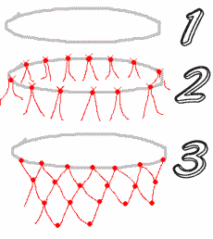Vouw van ijzerdraad een rondje. (zie 1)

Neem een aantal draadjes van aardige lengte. Leg er een knoopje in zodat het op het ijzerdraad vast zit en zodat je aan twee kanten even lang touw krijgt. (Zie 2)

Doe dat meerdere keren verdeeld over het ijzerdraad. Daarna knoop je één van die draadjes aan een ander draadje. En zo ga je door tot je een flinke basket hebt geknoopt. (Zie 3 voor de duidelijkheid alleen de voorkant weergegeven.)

Dit is heel leuk om boven de prullenbak voor plastic te hangen.